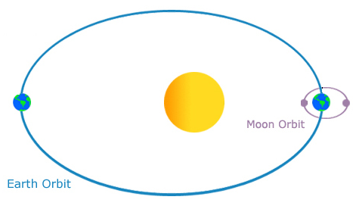
Figura 1 - La Tierra, la luna y el sol
¿Sabía usted?
1 En nuestro sistema solar, la Tierra gira alrededor del sol (órbitas) una vez al año, o una vez cada aproximadamente 365,2425 días. Cada cuatro años corregimos calendarios con un "Año bisiesto".
2 Gira la Tierra (gira sobre su eje) cada 24 horas o una vez al día. La Luna gira alrededor de la Tierra una vez cada 29,5 días (Ver Fig. 1.). La luna también gira una vez en ese mismo tiempo para el mismo lado siempre se enfrenta a la Tierra.
Así que, ¿por qué es importante para mí?

3 La separación de hechos sobre la posición de la Luna, la Tierra y el sol de los mitos, aclara un montón de malentendidos a través de la historia.
4 Debido a las posiciones de la Luna, la Tierra y el sol, hay mareas y los eclipses. Podemos ver la luna parcialmente iluminado en fases distintas, comprensibles y repetidas.
¿Cuáles son las grandes ideas que necesito saber?

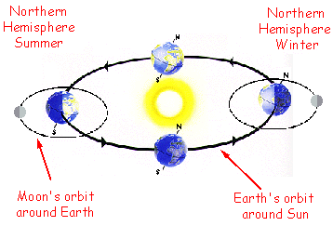
Figura 2 - Estaciones en la Tierra debido al ángulo de la luz que viene del sol.

5 Debido a que el eje de la Tierra está inclinado 23.5 °, tenemos estaciones (Ver. Fig. 2). El hemisferio que está inclinado lejos del sol es siempre más fresco, ya que recibe los rayos menos directos. Como la Tierra gira alrededor del Sol, el hemisferio norte va de invierno a primavera, a continuación, verano y otoño.
6 En el hemisferio norte, durante el día es más corto que el Polo Norte se enfrenta a más lejos del sol (solsticio de invierno) y es más largo, seis meses después, cuando se enfrenta el sol más directamente (solsticio de verano).
7 A mitad de camino entre el verano y el invierno, hay un momento en que el sol está directamente sobre el ecuador a mediodía conocido como el equinoccio de otoño. Esto sucede de nuevo seis meses más tarde, cuando el sol está directamente sobre el ecuador a mediodía durante el equinoccio de primavera.
8 Verano, otoño, invierno y primavera están invertidas en el hemisferio Sur. Allí, El verano es en diciembre, el otoño es en marzo, el invierno es en junio y la primavera es en septiembre.
9 Se tarda unos 29,5 días para el luna para hacer un ciclo en relación con el sol y pasar por todas las fases (Ver. Fig. 3). El tiempo entre dos nuevas fases de la luna o las dos fases de luna llena es de 29 ½ días.
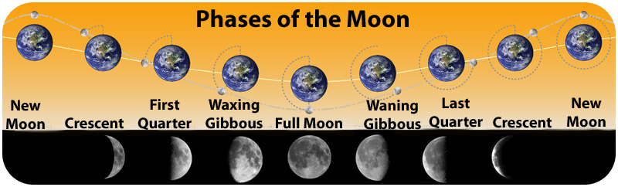
Figura 3 - Fases de la luna, como si el sol está por encima de la parte superior de la imagen con sus rayos dirige hacia abajo.
10 Las mareas son el levantamiento regular y falling de las aguas superficiales de la Tierra debido a la atracción gravitacional de la luna y el sol. La gravedad de la Luna tira hacia arriba sobre el agua de la Tierra, haciendo que sobresalga en dirección a la luna. Cuando la Tierra y el Sol están en línea, pero la luna no es, una marea más pequeña o marea muerta que sucede.

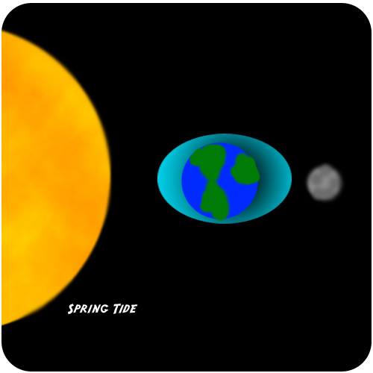 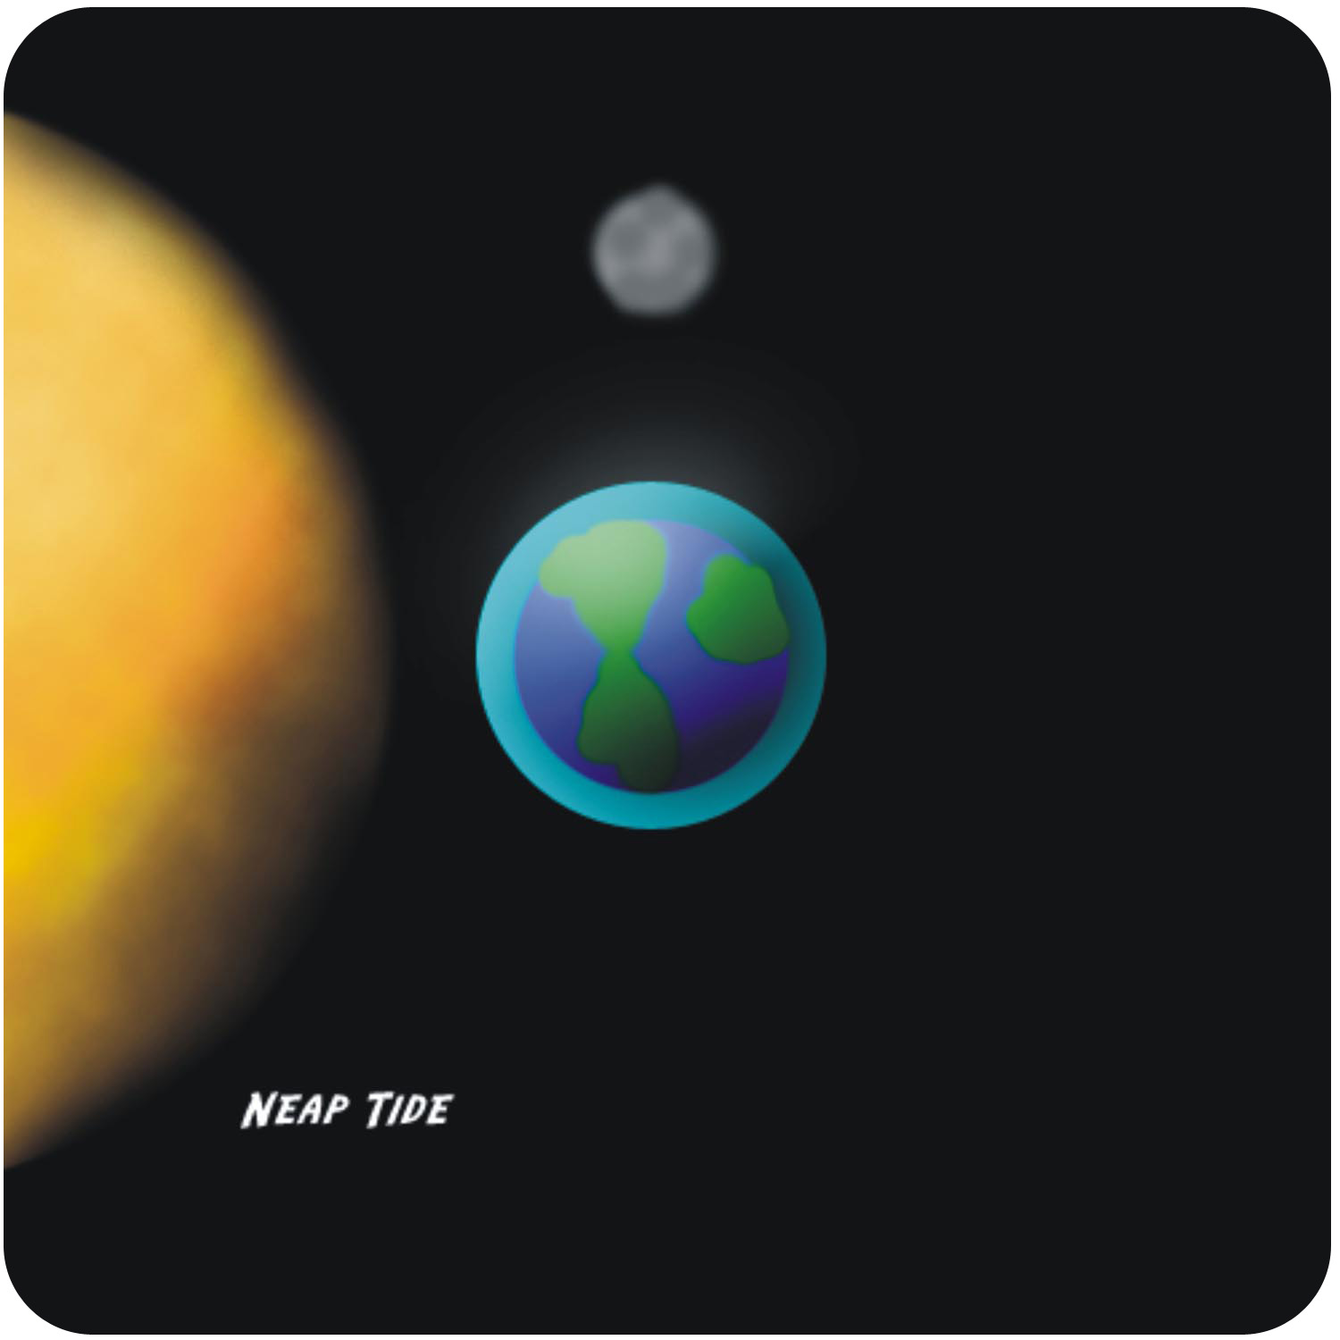
Figura 4-mareas muy altas y muy bajas debido a la posición de la luna.

11 A medida que la Tierra gira sobre su eje, las zonas directamente en línea con el experiencia luna las mareas altas. Hay dos mareas altas y dos mareas bajas cada día (See. Fig. 4).

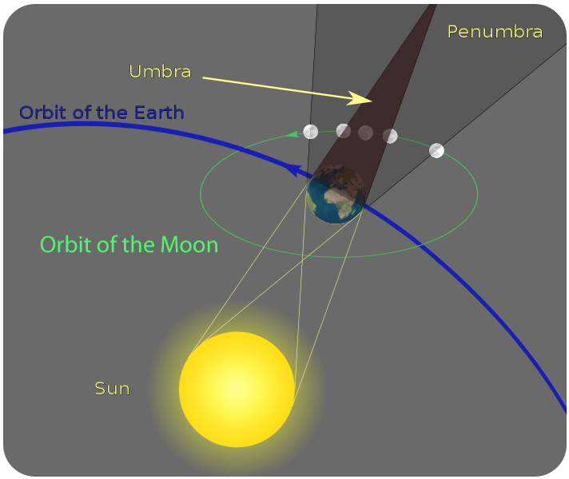 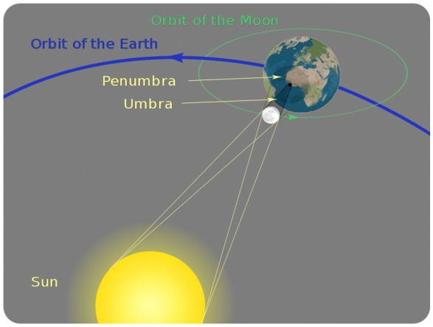
Figura 5-Lunar (L) y Solar (R) eclipse.

12 Cuando una nueva Luna pasa directamente entre la Tierra y el Sol, se produce un eclipse solar. La luna proyecta una sombra sobre la Tierra y bloquea nuestra visión del sol. Esto ocurre sólo cuando los tres están alineados en este orden.
13 La sombra de la luna tiene dos partes bien diferenciadas. La umbra es la parte interna, en forma de cono de la sombra, donde toda la luz ha sido bloqueado. La penumbra es la parte exterior de la sombra de la luna, donde la luz es bloqueada parcialmente.
14 Cuando la sombra de la Tierra cae en la Luna, es un eclipse lunar. Debido al ángulo de la órbita de la luna, los eclipses lunares no son comunes. Los eclipses solares son también eventos raros. Ambos eclipses solares y lunares por lo general sólo duran unos pocos minutos. (Ver fig. 5).
¿Qué pasa?
15 Durante un eclipse total de Sol, la Luna oculta el sol por un corto periodo de tiempo que la Tierra y la Luna se mueven a través del espacio a una velocidad rápida.

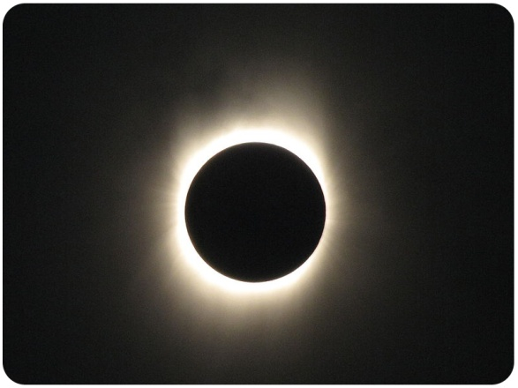Figura 6-Un eclipse solar total.

16 Usted puede ver un eclipse solar con un equipo especial. Nunca mire directamente al sol sin tomar las precauciones de seguridad o puede causar daños permanentes en los ojos (Ver Fig. 6).

